Аналитическая справка
по этнокультурному образованию детей и взрослых в муниципальном казенном дошкольном образовательном учреждении «Детский сад «Радуга №1» с.Новочуртах Новолакского района

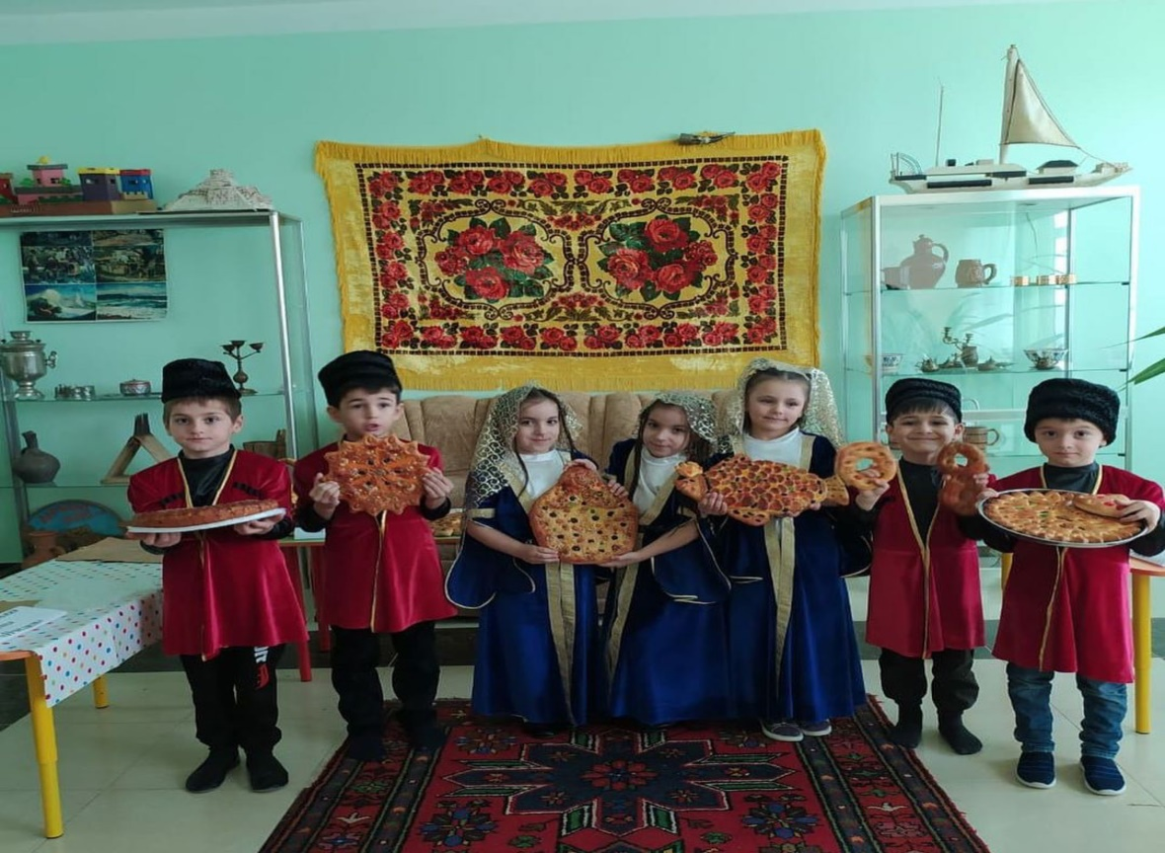

Этнокультурное воспитание – это такой процесс, в котором цели, задачи, содержание, технологии воспитания ориентированы на развитие и социализацию личности как субъекта этноса и как гражданина многонационального Российского государства. Этнокультурное воспитание определяется введением в образовательный процесс знаний родной народной культуры, социальных норм поведения, духовно-нравственных ценностей; знакомством с культурными достижениями других народов; использованием опыта народного воспитания с целью развития у детей интереса к народной культуре, воспитания дружеского отношения к людям разных национальностей.

1
Приобщение к ценностям народной культуры должно начинаться с колыбели и пронизывать всё содержание дошкольного образования. Именно так ставится вопрос в Конвенции о правах ребёнка, где об образовании сказано, что оно должно быть направлено на воспитание уважения к родителям ребёнка, его культурной самобытности, языку, к национальным ценностям страны, в которой ребёнок проживает, страны его происхождения, и к цивилизации, отличный от его собственно

возможностей, интересов детей и пожеланий родителей, единства культурного и образовательного процесса, связью с федеральной программой развития образования с национальными, региональными и муниципальными программами, учитывающими местные уровни социально-экономического и культурного развития.

Воспитатель подготовительной группы «Буратино» провела занятие на тему «Народные праздники на Руси»

Была проведена беседа о народных праздниках на Руси.
О том ,как встречали гостей на Руси.

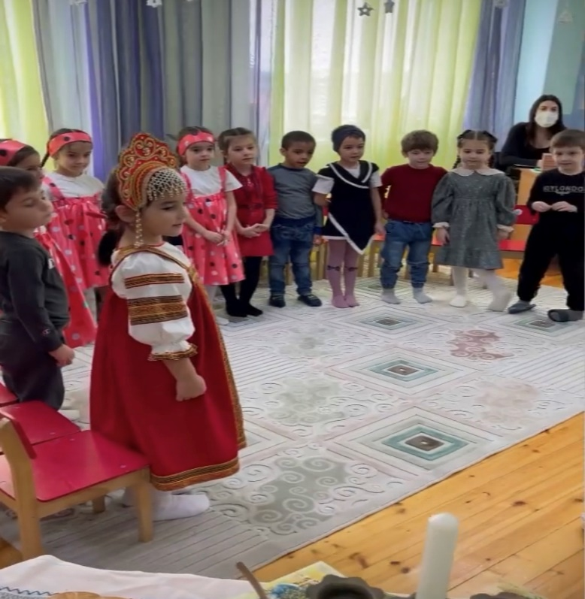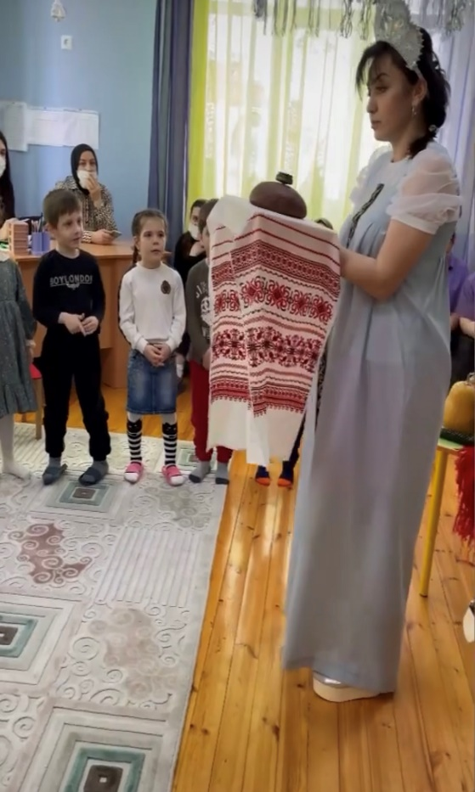

2
На Руси было принято встречать гостей радушно с хлебом и солью
Поэтому, преподнести хлеб- соль означало поделиться с гостем самым дорогим.

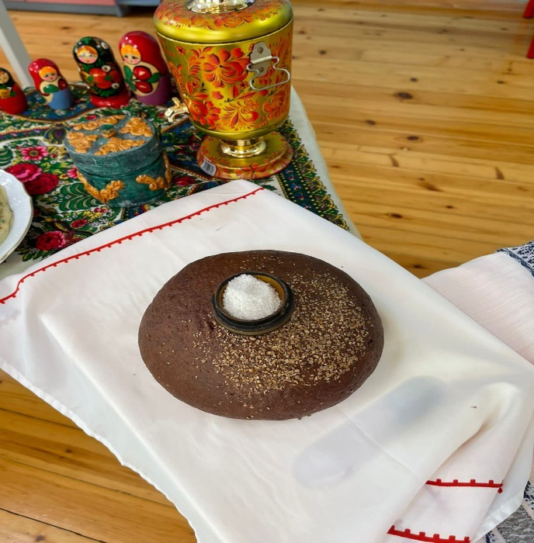э
На Руси праздники отмечались весело и было принято ходить друг к другу в гости. На Руси люди умели веселиться они пели, плясали, и угощали гостей традиционными блюдами.

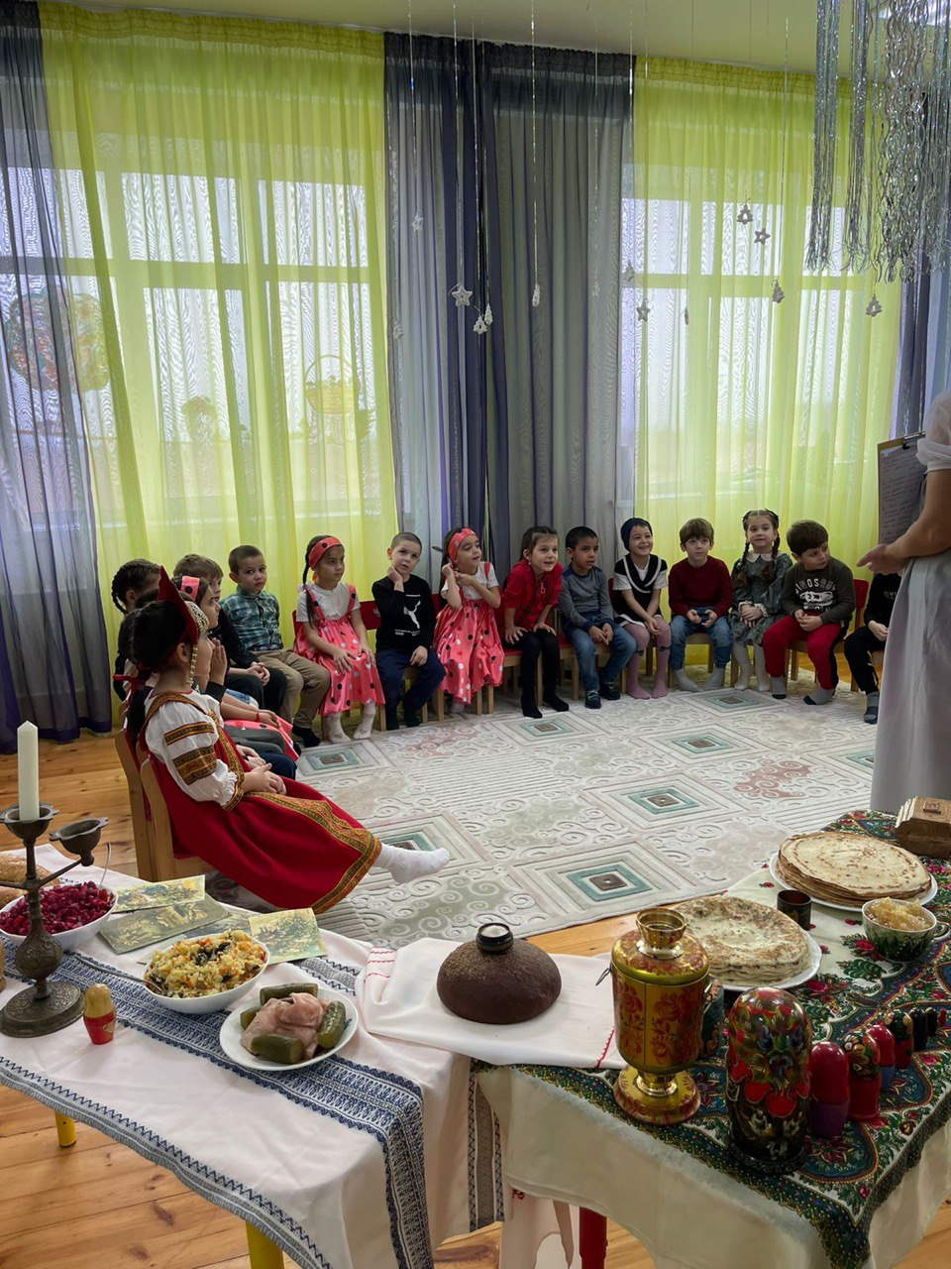

3
Праздников на Руси было очень много, но основными праздниками считались: Рождество, Масленица, Иван – Купала, Покровка.
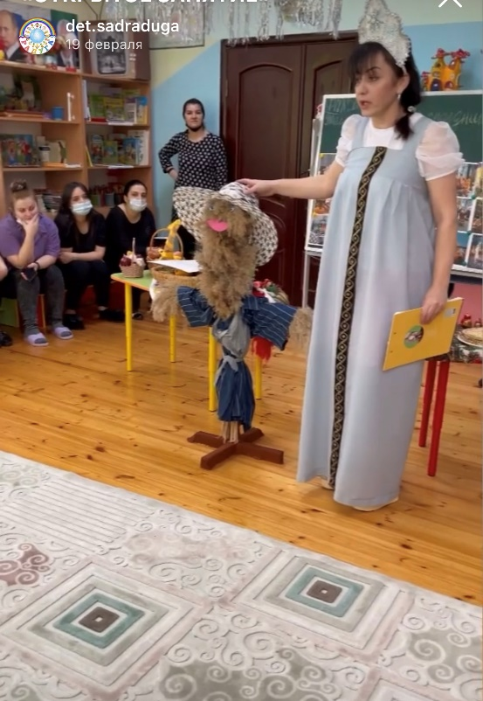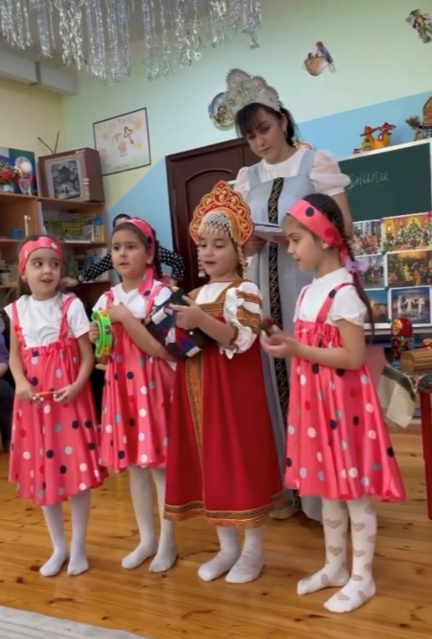

В последние годы педагогами собран богатый и насыщенный материал, методическая литература, наглядный и раздаточный материал, на территории детского сада. Образовательная среда по региональному компоненту создавалась с учетом возрастных особенностей детей.

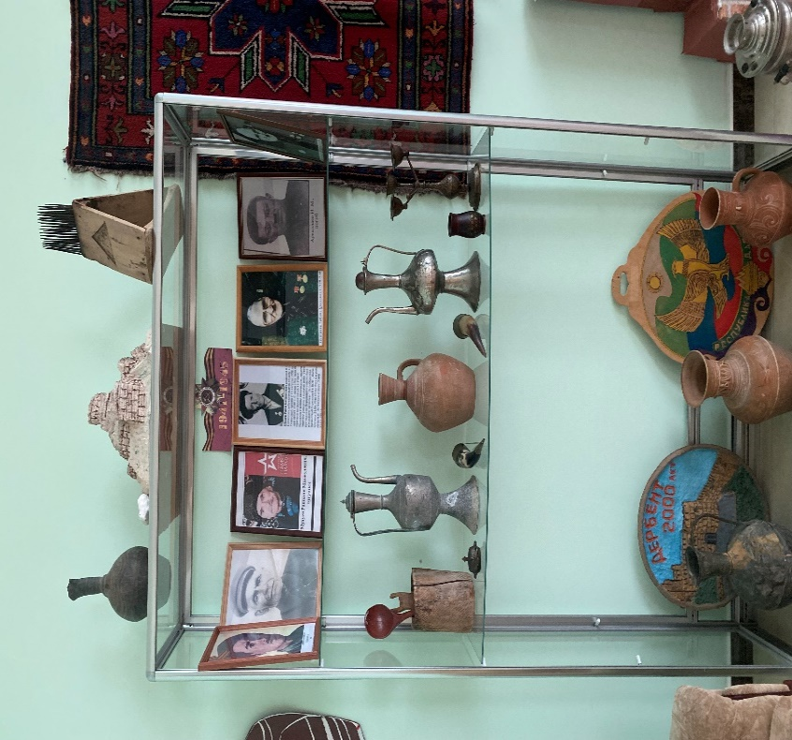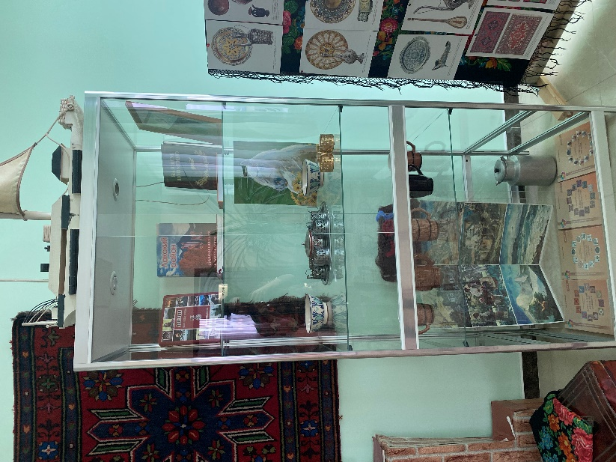
4
В детском саду имеются мини –музеи:
«Музей лакского народа»
«Музей лакского орнамента»

«Музей лакского народа»

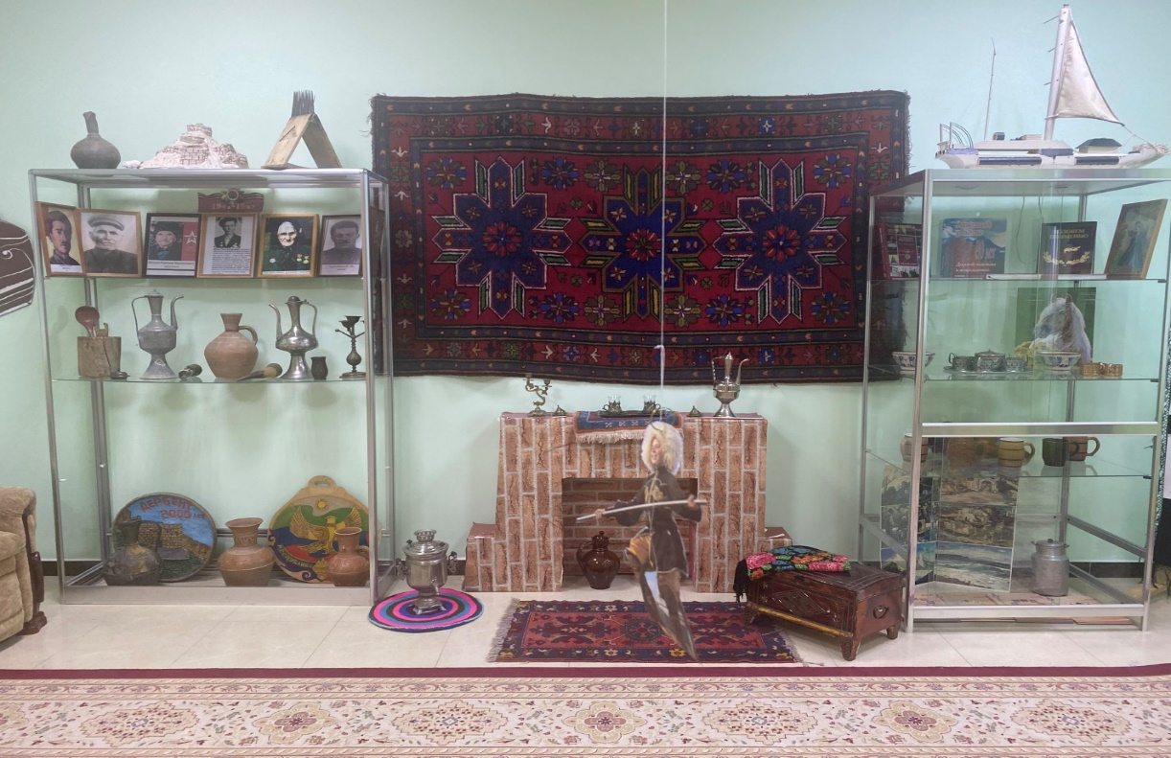

Такое содержание регионального компонента создает этнокультурную ситуацию развития ребенка, которая способствует взаимодействию детей разных национальностей в процессе образовательной деятельности, формированию у них толерантности, патриотических и гражданских чувств. С учетом региональных особенностей педагогами нашего детского сада используются авторские разработки, помогающие осуществлять нравственно-патриотическое развитие дошкольников, применять новые методы и формы работы, используя при этом компоненты народа: музыкальное народное творчество, народные игры, праздники, декоративно-прикладное искусство, традиции и обычаи.

5
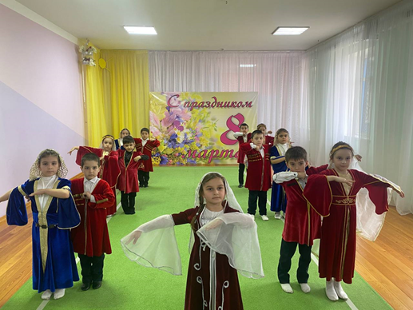

Реализация программных задач осуществляется в разных видах деятельности, созданием развивающей среды, оформлением уголков по региональному компоненту. В каждой возрастной группе имеются уголки, где дети могут свободно пользоваться атрибутами старины.

Уголок искусства народов Дагестана

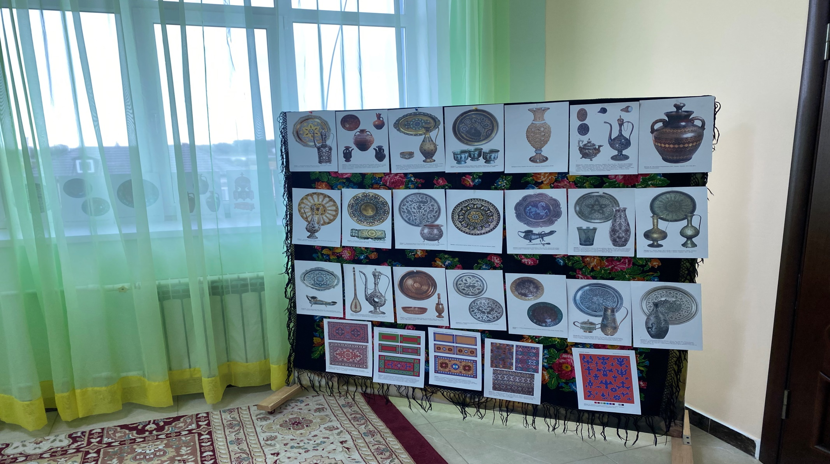
6
В течение года систематически организуется посещение мини – музеев детского сада всеми воспитанниками и их родителями.

«Мой - Дагестан», которые позволили сделать слово «музей» привычным и привлекательным для детей.

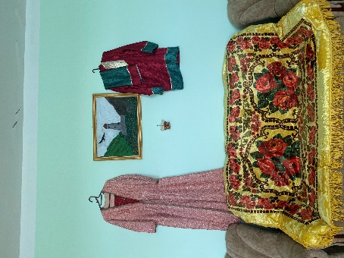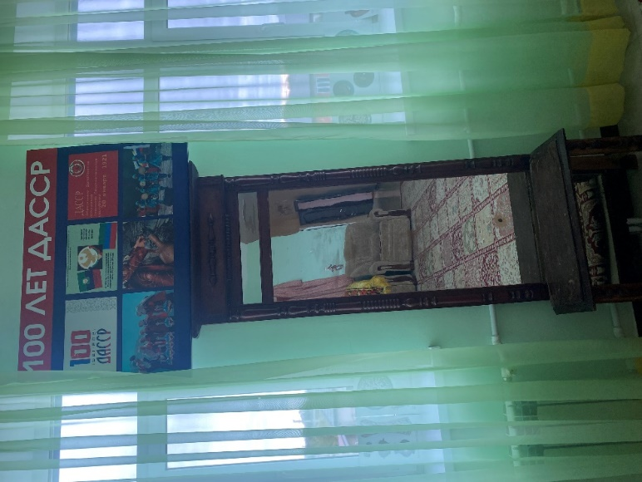

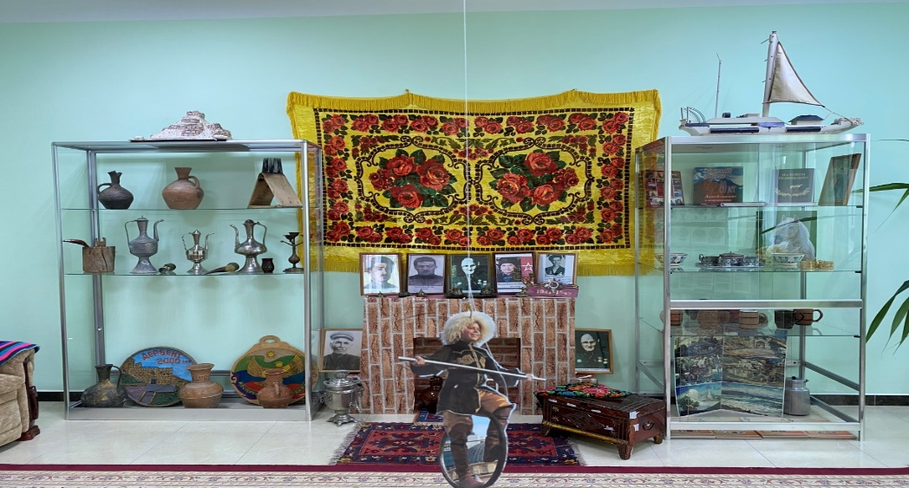

7

Это направление играет большую роль в формировании системы ценностей ребенка, в его приобщении к историческому, культурному, природному наследию, познавательному, творческому и эмоциональному развитию.

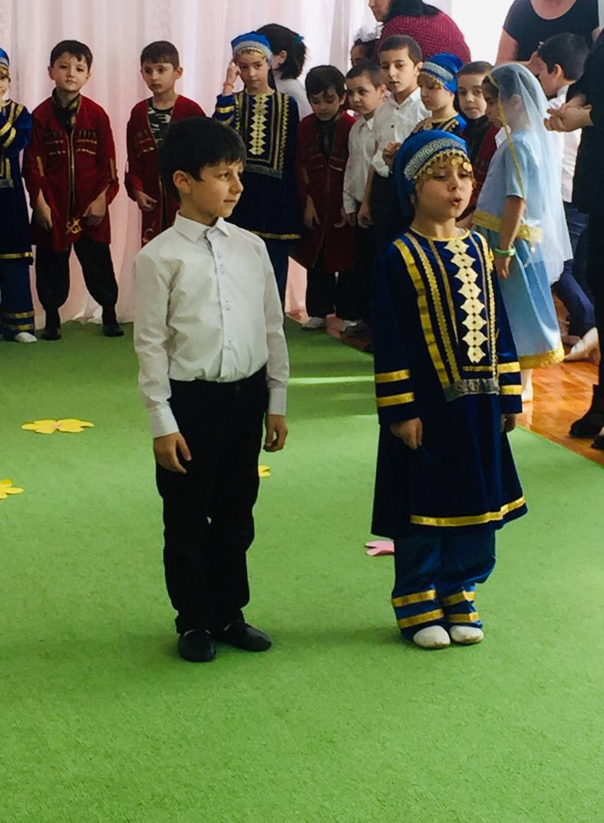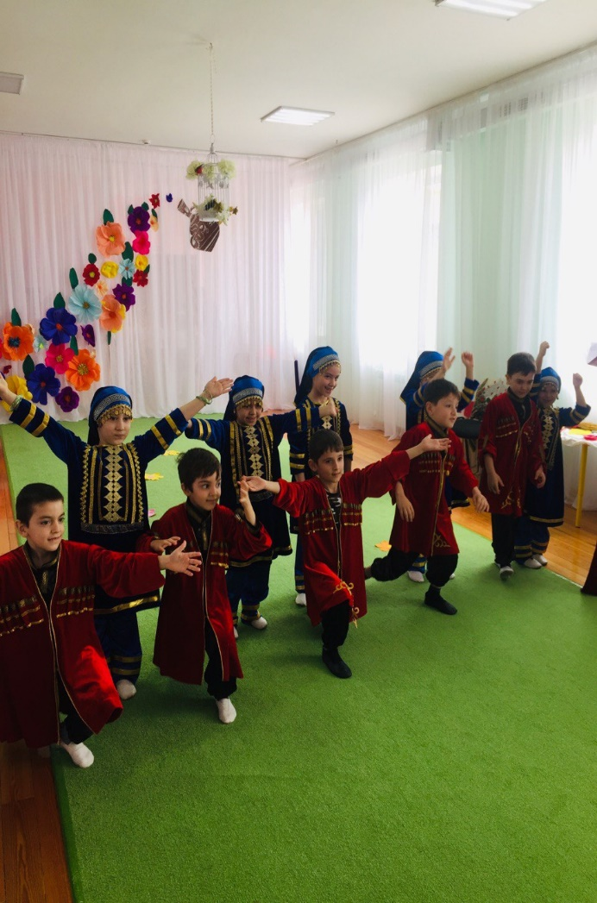

В течение года систематически организуется посещение мини – музеев детского сада всеми воспитанниками и их родителями.

8
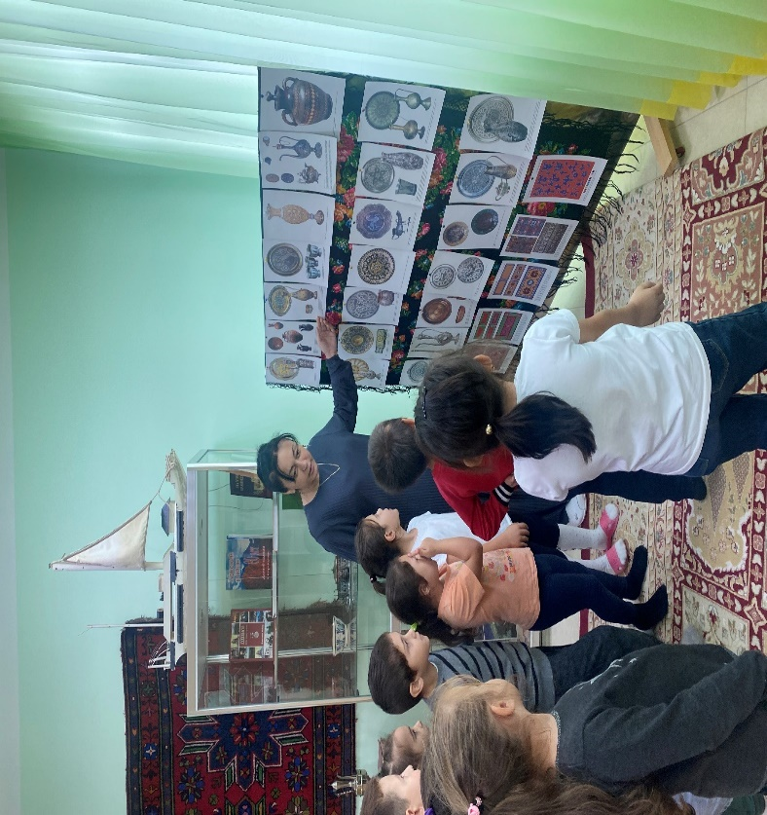
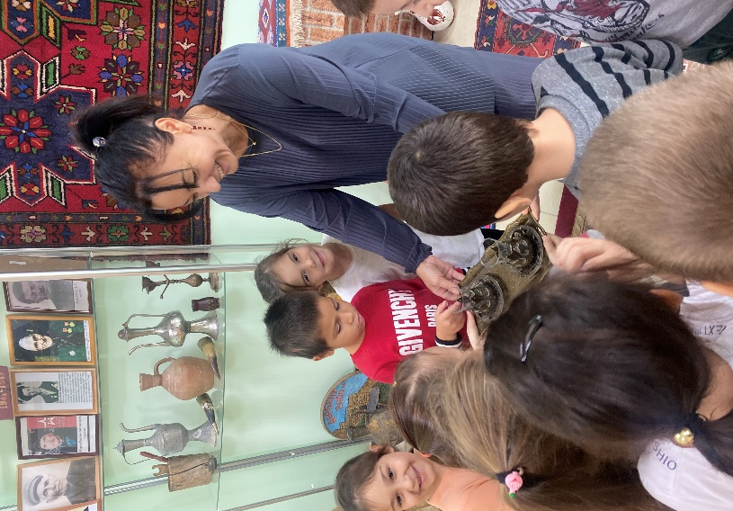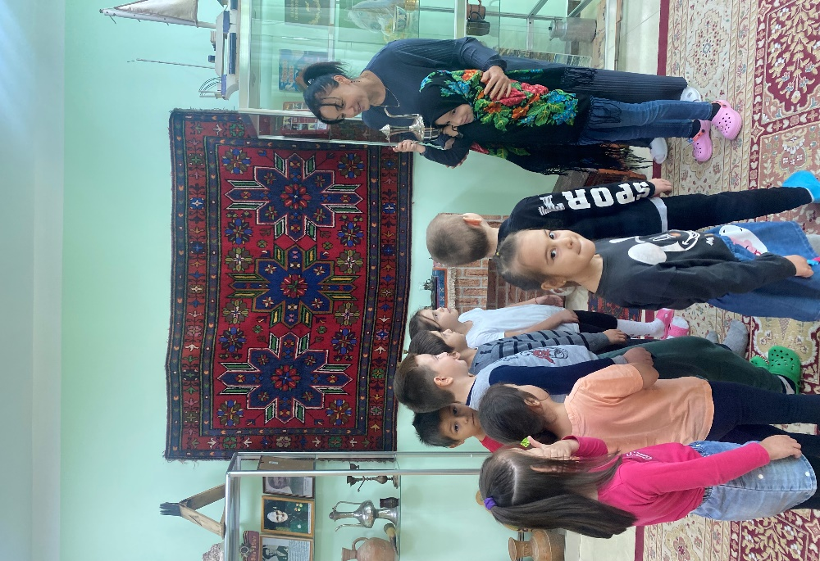

Так, впитывая с детских лет традиции, народной дух, дети не утрачивают связь с историей прошлых лет, с корнями своего Отечества.

9
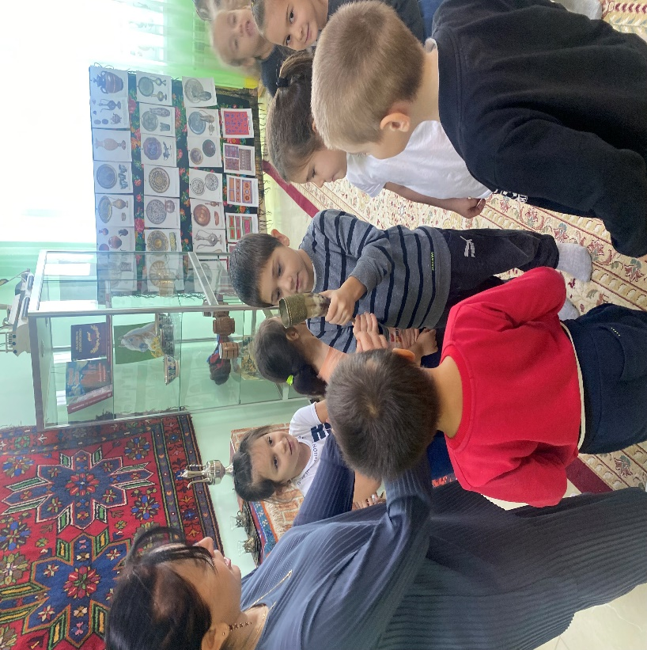
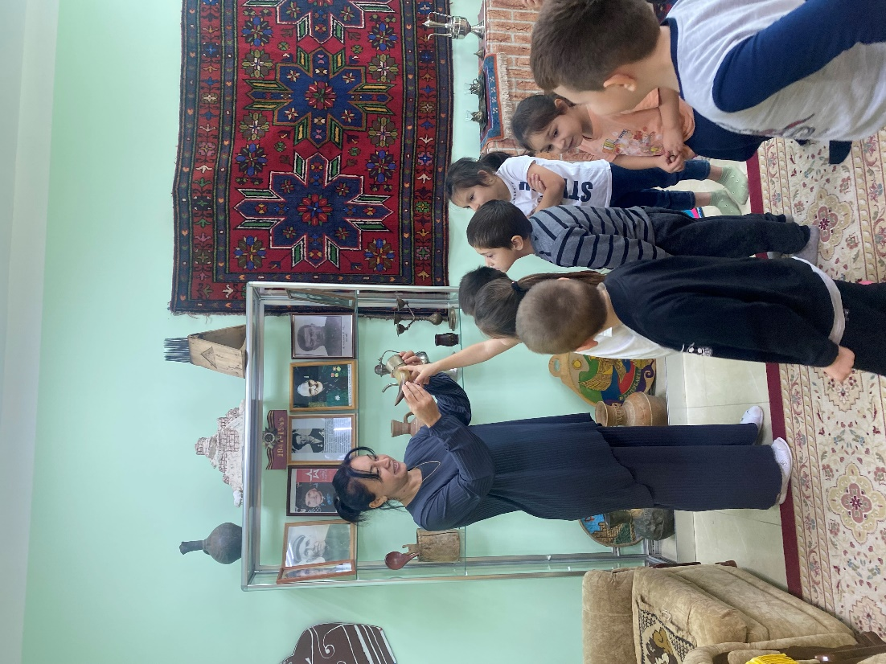
Для них, маленьких граждан нашей большой Отчизны всё должны быть дорого на родной земле — и её народ, и её история, и её завтрашний день.
10
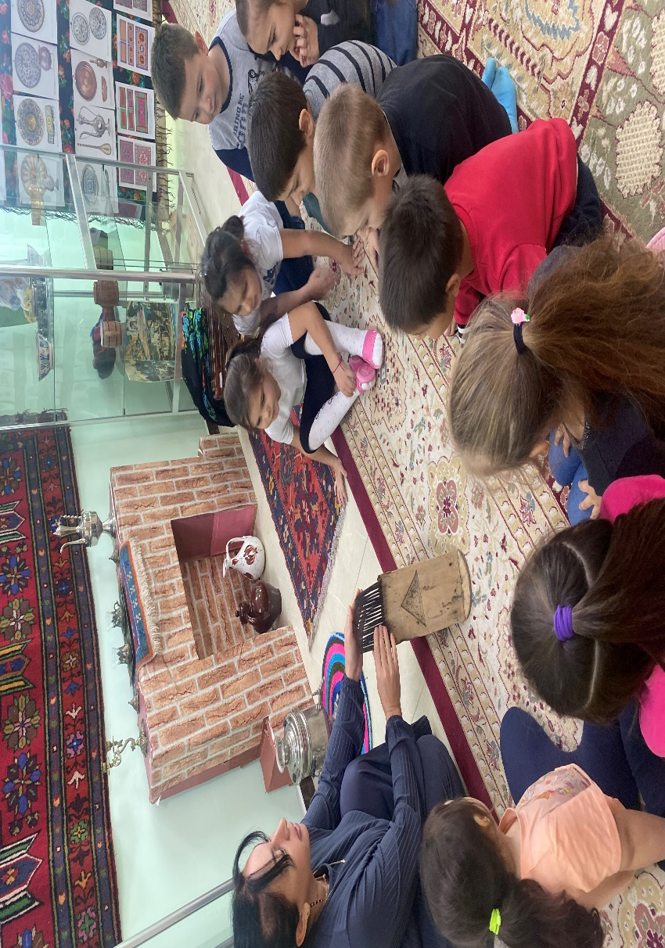
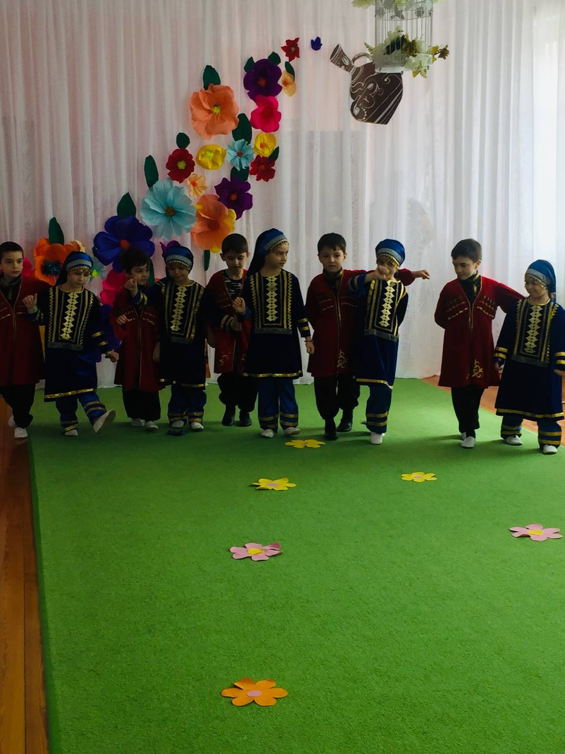

Дети сами — наш завтрашний день. А значит будущее Родины в наших руках.
Спасибо за внимание!

11

